
攜手同心〜ｅ起反毒
2013紫錐花運動
全國反毒嘉年華晚會報名表
- 活動對象：各縣市國、高中，大專院校生
- 活動內容：「反毒大道：環保創意化妝走秀」，以環保創意造型組隊參加 全國反毒嘉年華晚會
- 活動時間：8/9（週五）晚間17:00開始入場
- 活動地點：臺北小巨蛋（台北市松山區南京東路四段2號）
- 報名時間：即日起至7/20
- 報名方式：由各校統計參與人數，再轉呈各縣市教育局統一向本會報名
- 活動洽詢電話：(02)8261-1993 分機103、183 行銷公關組
- 報名表格：
學校名稱 | 隊伍主題 | 隊伍負責人 | 聯絡電話 | 參與人數

環保創意反毒大道，結合反毒、拒毒，並透過環保創意化妝走秀，
宣誓拒絕毒品的意志、提倡社會對反毒議題認知的重要性。
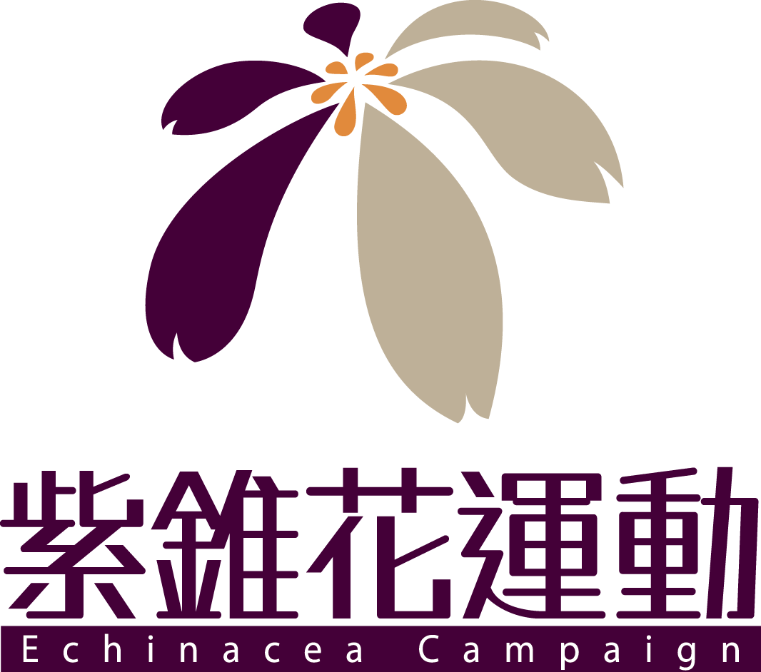
各縣市由本會提供兩台遊覽車

